«Ұстаз болу - адамның асылдығы»
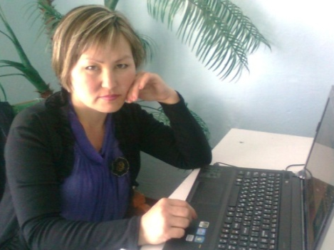
Солтүстік Қазақстан облысы, Ақжар ауданы, Киев орта мектебі, педагог-психолог
Ташимова Асель Айтмухановна

Өмірдегі көп мамандықтардың ішінде жан-жақты білімділікті, икемділікті, шеберлікті, ерекше шәкіртжандылықты, мейірімділікті қажет ететің мамандық та – ұстаздық мамандық. Бүгінге біздің мектебімізде көп жас маман бар. Теориялық білімін практика жүзінде іске асыра ала ма? – деген сұрақтар ата-аналарды мазалайды. Бірақ мектептерде жас мамандарға тәжірибелі тәлімгер ұстаздар келеді. Жас мамандарға әдістемелік көмек көрсетуді, ата-аналар жиналысы мен тәрбие сағаттарын ұйылдастыру, өзара сабаққа қатысу тәлімгер ретінде өз білгенімде барынша үйретуде тәлім-ұстаздары.
Сондықтан Киев орта мектебінде психолог мұғалімдер күніне арналған «Ұстаз мамандығы – төзімділік пен қажырлық » дөңгелек үстелін өткізді. Мұғалімдердің психикалық көңіл-күйлерің көтеру, өздеріне құрметпен қарау психологиялық жаттығулар өткізілді. Дөнгелек устелде әр-түрлі сұрақтар қойылды, ұстаздар ой-пікірлерін ашық айтып өз шешімдерін қабылдады. Мысалы сұрақтар: «Жас маман, тәлімгер-ұстаз қандай болу керек?», «Мектепте жұмыс барысында қандай қиындықтармен кездесесіздер?», «Ал, ХХІ ғасырдың нағыз ұстазы қандай болмақ керек?». Қатысушылар мадақтама қағаздары мен марапатталды. Сол салада жұмыстарын өте жақсы білетін, тәжірибелері мол, әр жылдары бұл бағаланып ұлағаты ұстаздарға сөз берілді.
Елбасы Нұрсұлтан Назарбаев «Болашақта еңбек етіп, өмір сүріндеп-бүгінгі мектеп оқушылардың мұғалім оларды қалай тәрбиелесе Қазақстан сол деңгейде болады» -деген болатын. Сондықтан «Барлық ұстаздар қауымына әрқашан еңбекте жетістік тілеймін. Төл мереке баршанызға құтты болсын!»-дегім келеді.
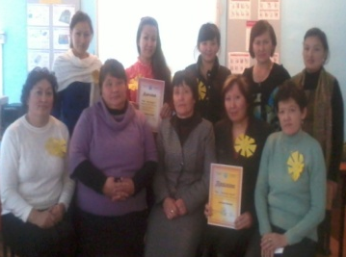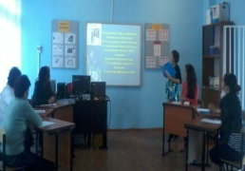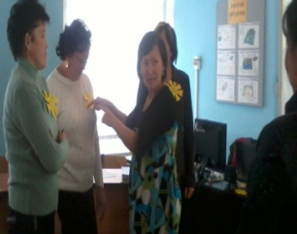
Мақсаты: мұғалімдердің мамандығының мәртебесін көтеру, мұғалімдердің психикалық көңілкүйлерін көтеру, шығармашылық қабілеттерін бағалай білу.
Қажетті құрал-жабдықтар: интерактивтік тақта, сдайдтар, парақтар, мадақтамалар.
Әдіс-тәсілі: сұрақ-жауап, түсіндіру, топпен жұмыс.

Назар аудартуға арналған «Сәлемдесу» жаттығу. Сәлеметсіздер ме құрметті әріптестер! Айналасында жағалай дөңгеленіп тұрайық, сіздердің кеуделеріңізде кун қадаулы, әр мұғалім қаламмен сәулелеріне сіздің ең жақсы сапаларыңызды жазады. Сөйтіп өз әріптестерімізге ишарамен (жестпен) сәлем берейік.
Таныстыру. Бүгін сіздердің көңіл-күйлерінізді көтеруге, өз бойларыңыздағы шығармашылық қабілеттерінізді бағалай білуге, өз-өзінізге құрметпен қарауға, бір-бірімізбен сыйластық қарым-қатынаста болуға арналған «Ұстаз болу – адамның асылдығы» сағатына қатысуға шақырамын. Өмірдегі көп мамандықтардың ішінде жан-жақты білімділікті, икемділікті, шеберлікті, ерекше шәкіртжандылықты, мейірімділікті қажет ететін мамандық та – ұстаздық мамандық.
Ой-пікірін ашық айтып, өз шешімін қабылдау. Бірінші сұрақ: Тәлімгер-ұстаз қандай болу керек? Жас маман қандай болу керек? Әр топ параққа ой-пікірін жазады және оқып береді. Екінші сұрақ: Мектепте жұмыс барысында қандай қиындықтармен кездесесіз? Үшінші сұрақ: Ал, XXI ғасырдың нағыз ұстазы қандай болмақ керек? Әрине, осы мақсатқа рухани күш-жігерін, парасат-қуатын салу керектігі айтпаса да түсінікті. Бұл – әркімнің қолынан келе бермейтін, ерекше талантты қажет ететін, бай қиялды адамға тән қасиет. Сондай-ақ ұстаз күнбе-күнгі өзінің көп қырлы еңбегінде мазмұны әр түрлі кездейсоқ жайттардың туындап отыратынын алдын ала сезін болжап және оның оң шешімін табуға дайын болуға тиіс. Сондықтан да ұстаз алдындағы басты міндет ХХІ ғасырдың есігінен еркін енетін, дүниежүзілік мəдениетті танитын, төл мəдіниетін құрметтей білетін, рухани дүниесі бай,интеллектуалдық өрісі кең, білімі жоғары, құқықтық құжаттық мəдениеті, білімді, жан жақты ақпараттандырылған заман талабына сай белсенді ұрпақ тəрбиелеу
Педагогикалық идеялар аукционы. Көп істеп жатқан мұғалімдер жас мамандардың алдында өз жұмысы туралы .....
«Бәрібір де сен жақсысын, өйткені....» деп әрғарай бір-біріңізге жақсы тілек айтып жалғастырасыздар. Бәрі бірге қатысушылар және келген қонақтар шеңбер құрып бір-бірімізге жақсы, жылы сөздер айтамыз.
Мұғалім – барлық білім беру жүйесінің негізі, жаны және жүрегі деген сөзбен осы сағатты аяқтағым келеді.
Ендігі сөзді біз біздің құрметті әділқазыларға береміз. Ең жақсы осы бүгінгі өткізген іс-шарамызда өзін көрсеткен: «Мен – тәлімгер-ұстаз!» және «Мен – жас маман!» деген номинациясына бойынша мұғалімдер марапатталады.
Ұстаз жолы қиынырақ басқадан,
Сырлары көп сыртқа әлі шықпаған.
Шаршаса да осы жолдың бойында,
Қандай рақат,шын бақытын тапса адам.
Назарларыңызға рақмет!

